Фотоотчёт познавательно-творческого проекта: «Эколята - друзья природы».
Автор: Путенко Надежда Корнеевна - воспитатель.

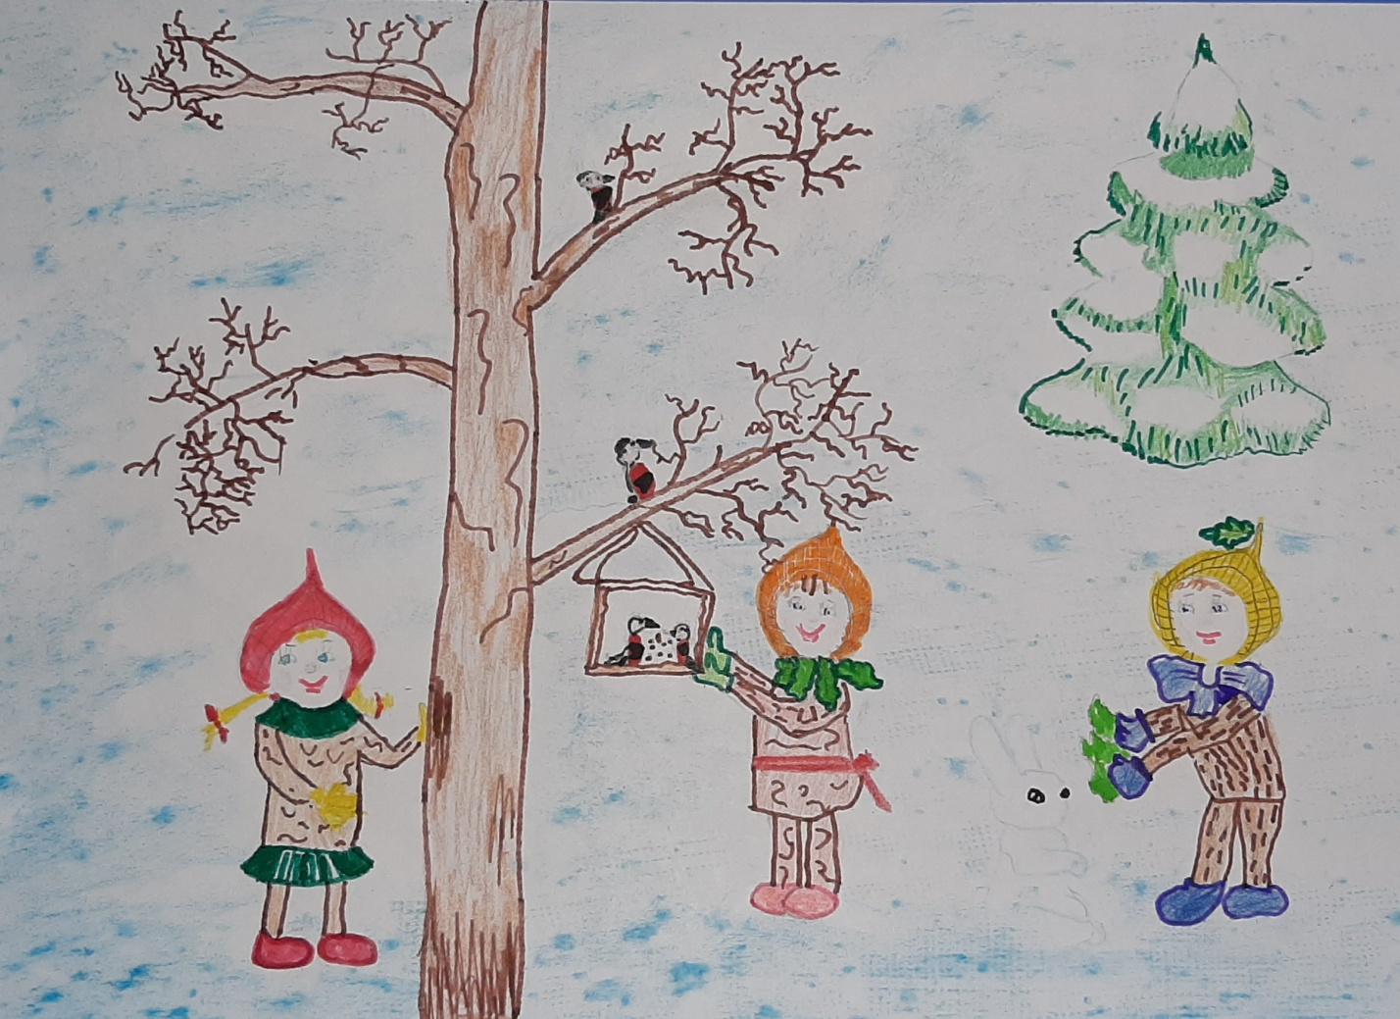
Рисунок и рассказ Погореловой Даши участвовал во Всероссийском конкурсе детских рисунков «Эколята - друзья и защитники природы».
Наступила зима, выпало много снега. Птицам и животным стало сложно добывать корм. Умница предложила Тихоне и Шалуну пойти в лес и подкормить птиц и зайчат. Они сделали кормушку, взяли семечки и семена трав, которые собирали и сушили летом. Взяли листья салата, который вырастили на окне. И все дружно и весело отправились в лес. Птицы и звери очень обрадовались угощению! Эколята - друзьями и защитниками природы! Я хочу вступить в ряды Эколят. Я люблю всех живых существ, поэтому я обещаю всегда защищать и беречь братьев наших меньших!

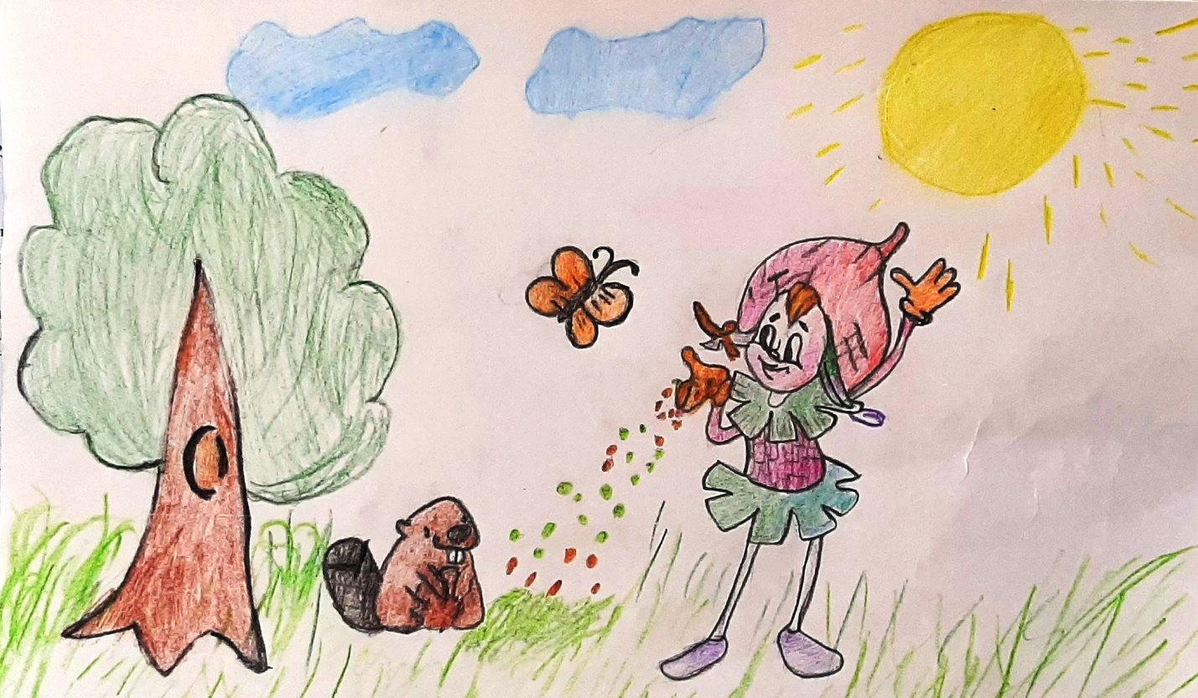
Рисунок семьи Лизы Никишиной.

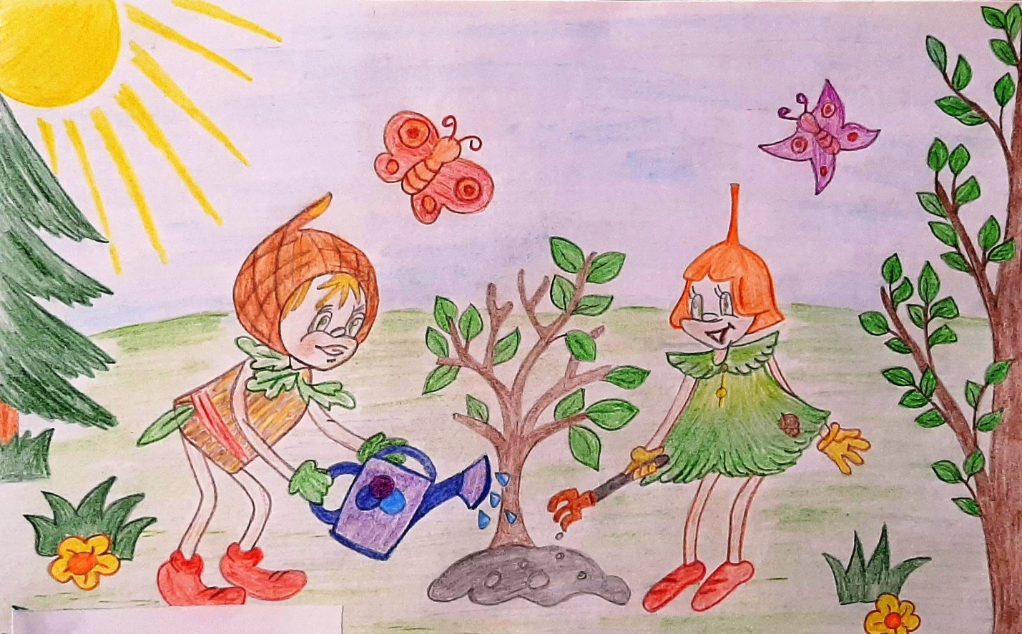
Рисунок семьи Алисы Коняевой.

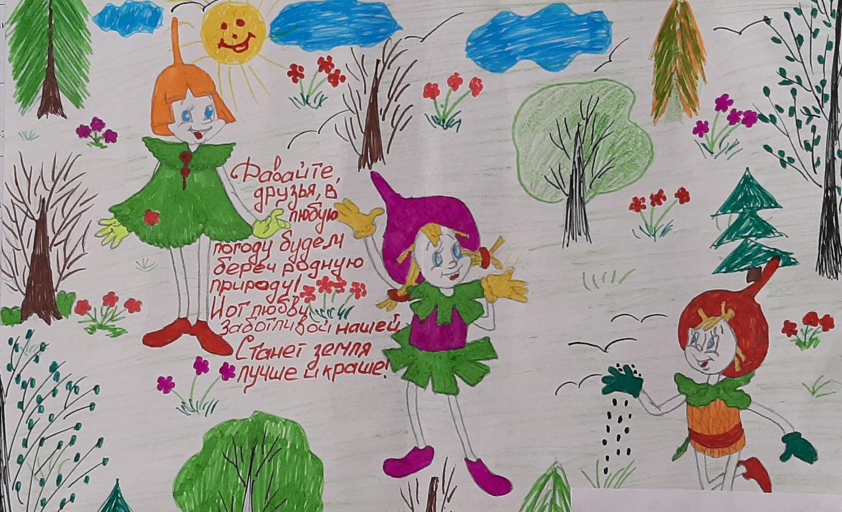
Рисунок семьи Даши Погореловой.
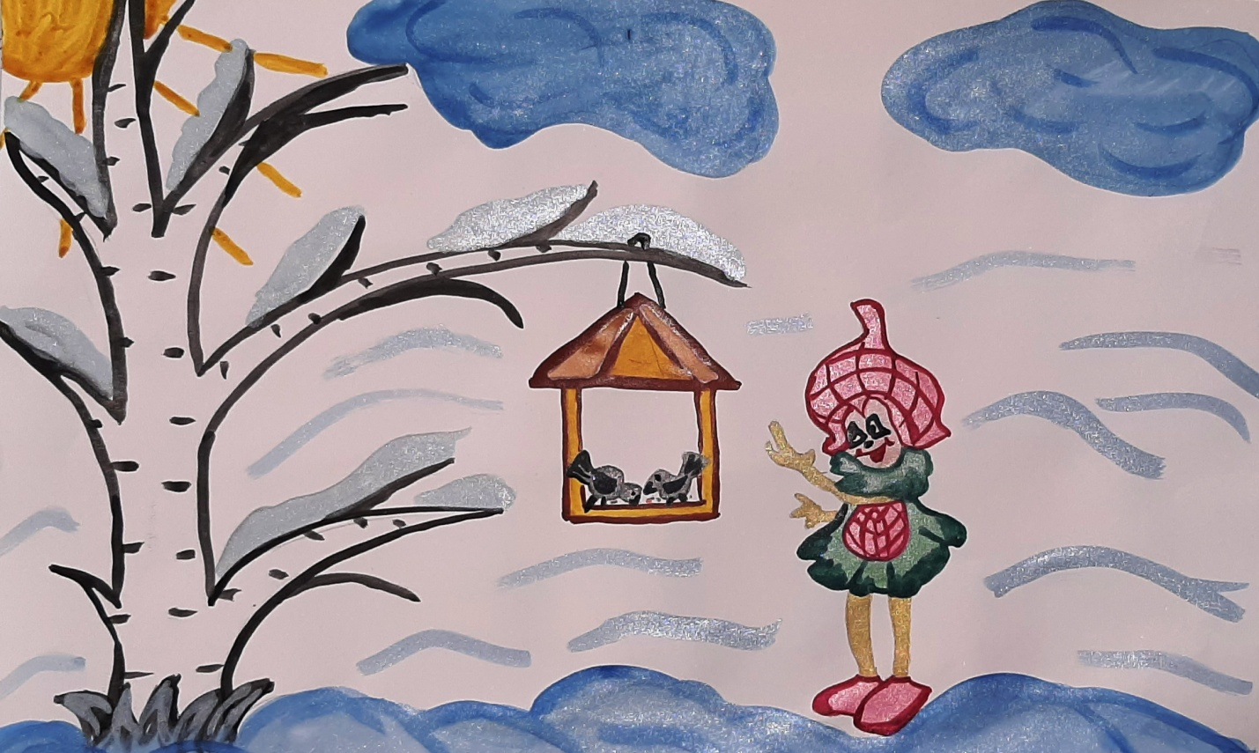
Рисунок семьи Ильи Лиханова.
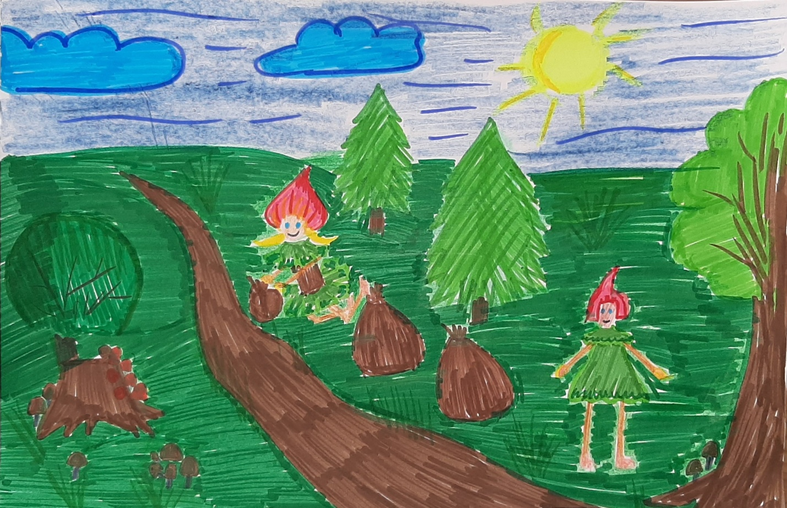
Рисунок семьи Кирилла Овчинникова.
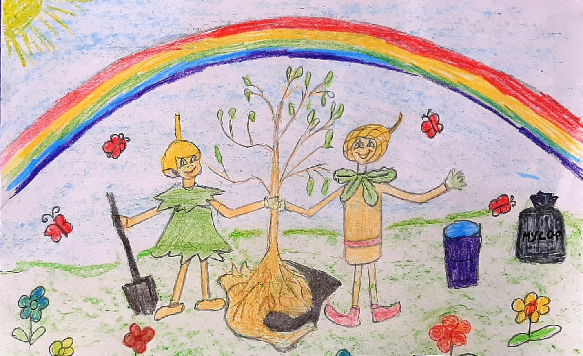
Рисунок семьи Степана Зайченко.
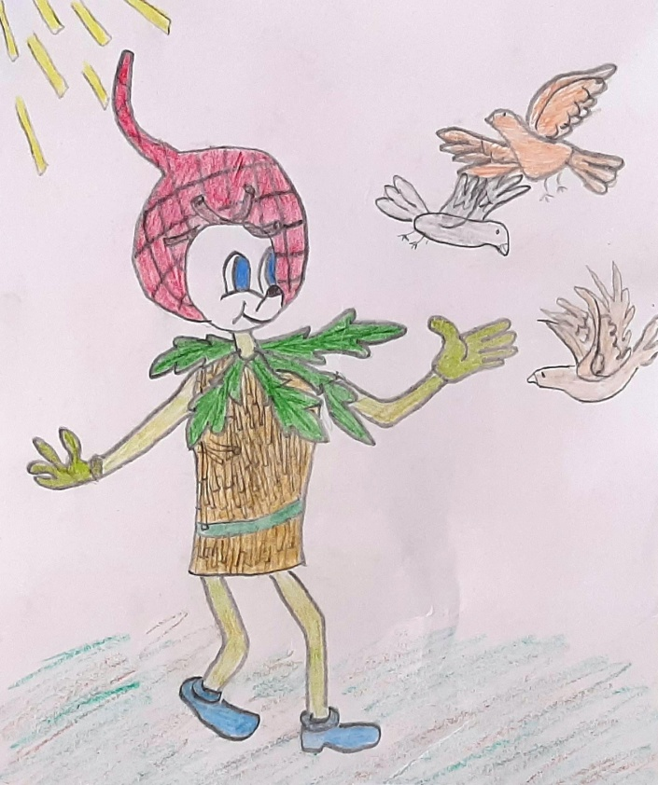
Рисунок семьи Егора Тисленкова.
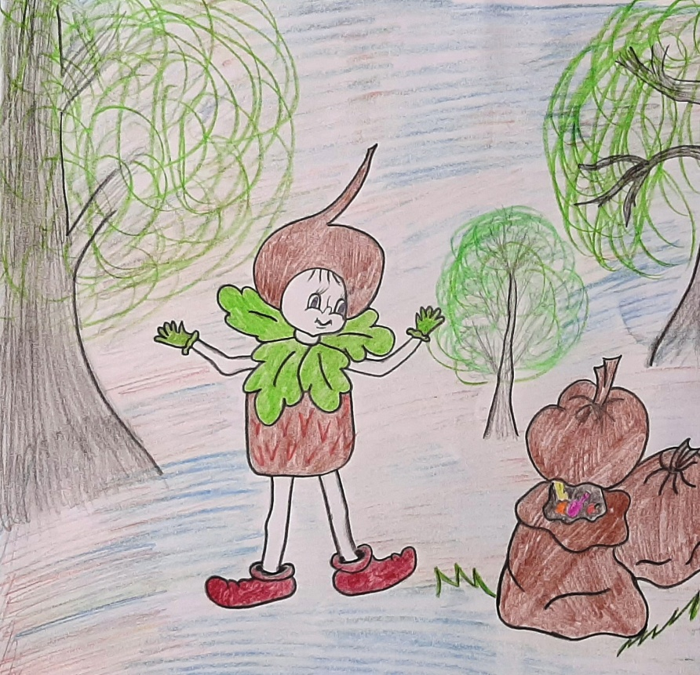
Рисунок семьи Паши Тропашко.
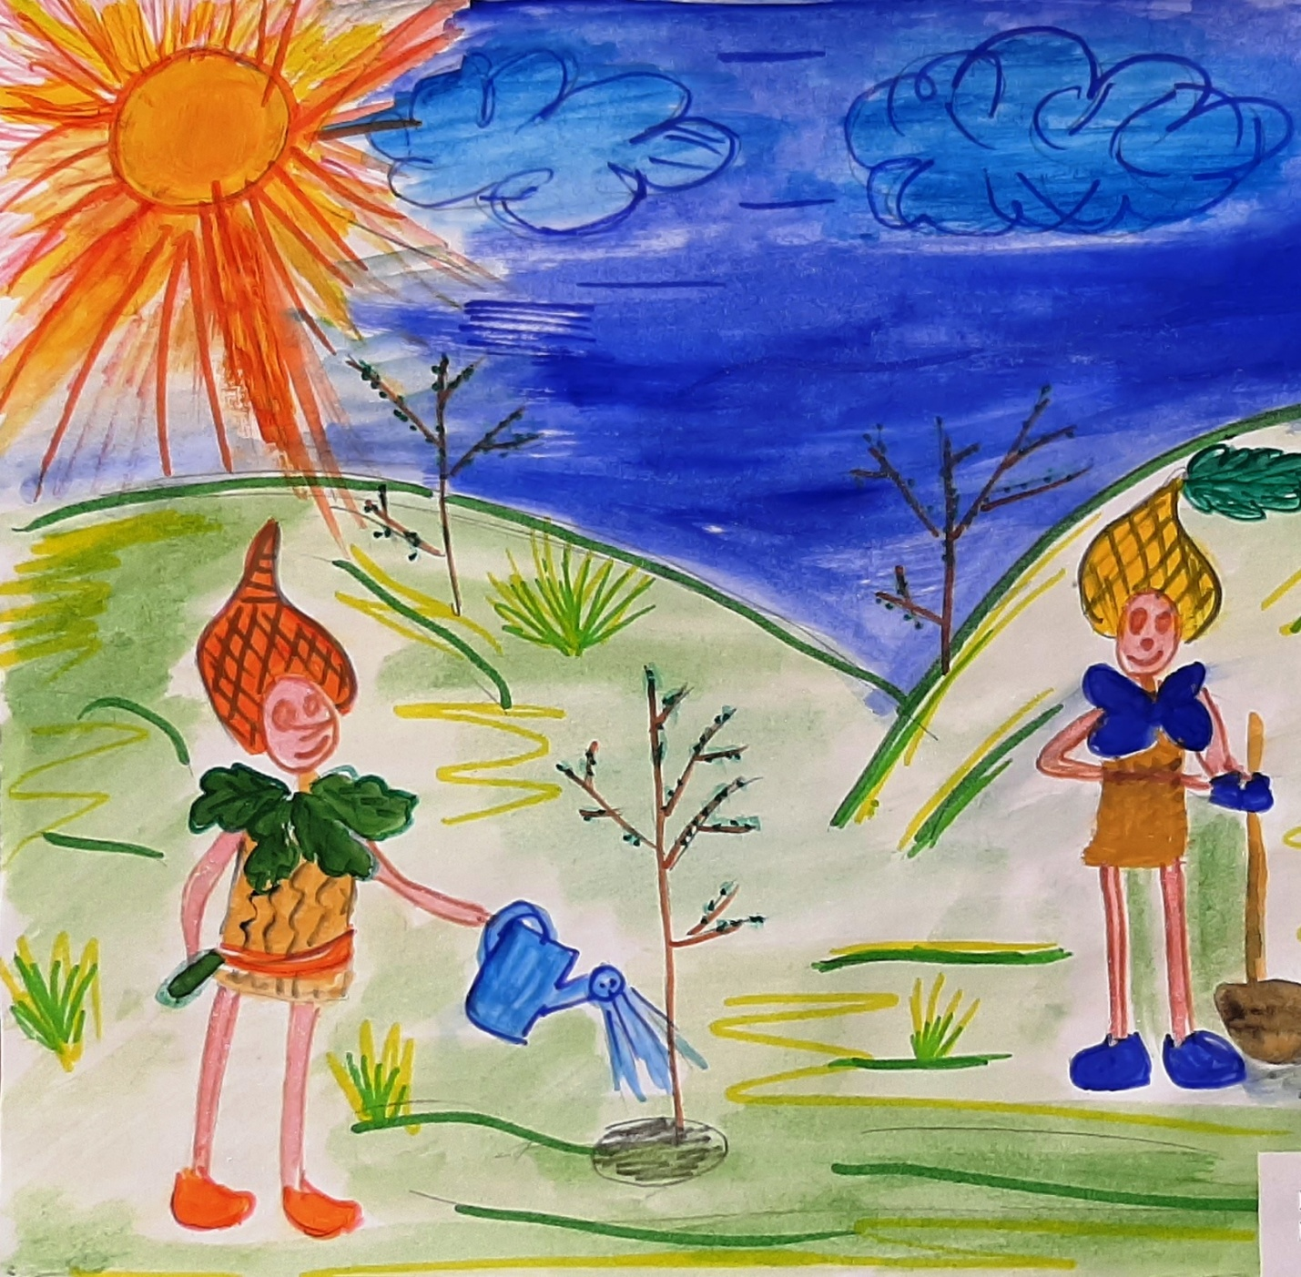
Рисунок семьи Арсения Шубина.

